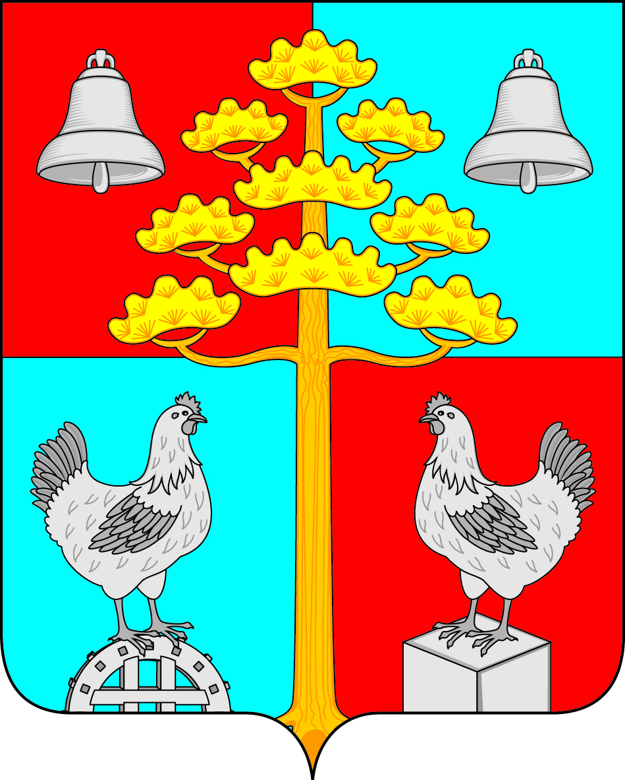
Российская Федерация
Иркутская область
АДМИНИСТРАЦИЯ
СЕЛЬСКОГО ПОСЕЛЕНИЯ
СОСНОВСКОГО
МУНИЦИПАЛЬНОГО ОБРАЗОВАНИ

от 20.04.2021 г. Распоряжение № 54

Об утверждении графика проведения мероприятий по обработке очагов произрастания дикорастущей конопли и о создании рабочей группы для проведения работ по обработке очагов произрастания дикорастущей конопли на территории сельского поселения Сосновского муниципального образования в 2021 году
В целях противодействия наркопреступности и организационного уничтожения очагов произрастания дикорастущей конопли на территории Сосновского муниципального образования руководствуясь ст. 23,45 Устава Сосновского муниципального образования, администрация сельского поселения Сосновского муниципального образования
- Утвердить график проведения мероприятий по обработке очагов произрастания дикорастущей конопли на территории сельского поселения сосновского муниципального образования в 2021 году (Приложение 1).
- Утвердить состав рабочей группы для проведения работ по обработке очагов произрастания дикорастущей конопли на территории сельского поселения Сосновского муниципального образования в 2021 году (Приложение 2).
3.Ведущему специалисту по организационным вопросам (Братчикова К.А.) разместить настоящее постановление на официальном сайте администрации сельского поселения Сосновского муниципального образования.
4.Контроль за исполнением настоящего распоряжения оставляю за собой.

Глава Сосновского
муниципального образования В.С. Мелентьев

Приложение 1
к распоряжению администрации
сельского поселения
Сосновского муниципального
образования
От 20.04.2021г. №54_

График
Проведения мероприятий по обработке очагов произрастания дикорастущей конопли на территории сельского поселения Сосновского муниципального образования в 2021 г.

№ п/п | Месторасположение очага | Площадь, га | Сроки проведения | Ответственный
1 | с. Сосновка, участок за ул. 2-я Рыбоводов | 0,5 га | 31.05.2021 | Кулинченко Е.А.
2 | п. Белогорск, вдоль дороги до населенного пункта. | 0,1 га | 23.05.2021 | Кулинченко Е.А.

Приложение 2
к распоряжению администрации
сельского поселения
Сосновского муниципального
образования
От 20.04.2021г. №54

Состав
Рабочей группы для проведения работ по обработке очагов произрастания дикорастущей конопли на территории сельского поселения Сосновского образования в 2021 году.

№ | Ф.И.О | Должность
1 | Мелентьев Вадим Сергеевич | Глава сельского поселения Сосновского муниципального образования
2 | Кулинченко Евгения Александровна | Ведущий специалист по муниципальному хозяйству
3 | Непокрытов Александр Иннокентьевич | Водитель администрации сельского поселения Сосновского муниципального
5 | Натаров Юрий Владимирович | Дворник администрации сельского поселения Сосновского муниципального

